МАРШРУТЫ ВЫХОДНОГО ДНЯ
ЭТИ МУЗЕИ РЕКОМЕНДУЕТСЯ ПОСЕТИТЬ С ДЕТЬМИ ДОШКОЛЬНОГО ВОЗРАСТА

Музей истории Екатеринбурга
ул. Карла Либкнехта, 26
Миссия музея – изучать и популяризировать историю Екатеринбурга, способствуя консолидации городского сообщества и формированию региональной идентичности. Способами достижения этих целей служат выставки, образовательные программы и научно-исследовательские инициативы по сбору, восстановлению и сохранению уникальных артефактов 18-21 веков.

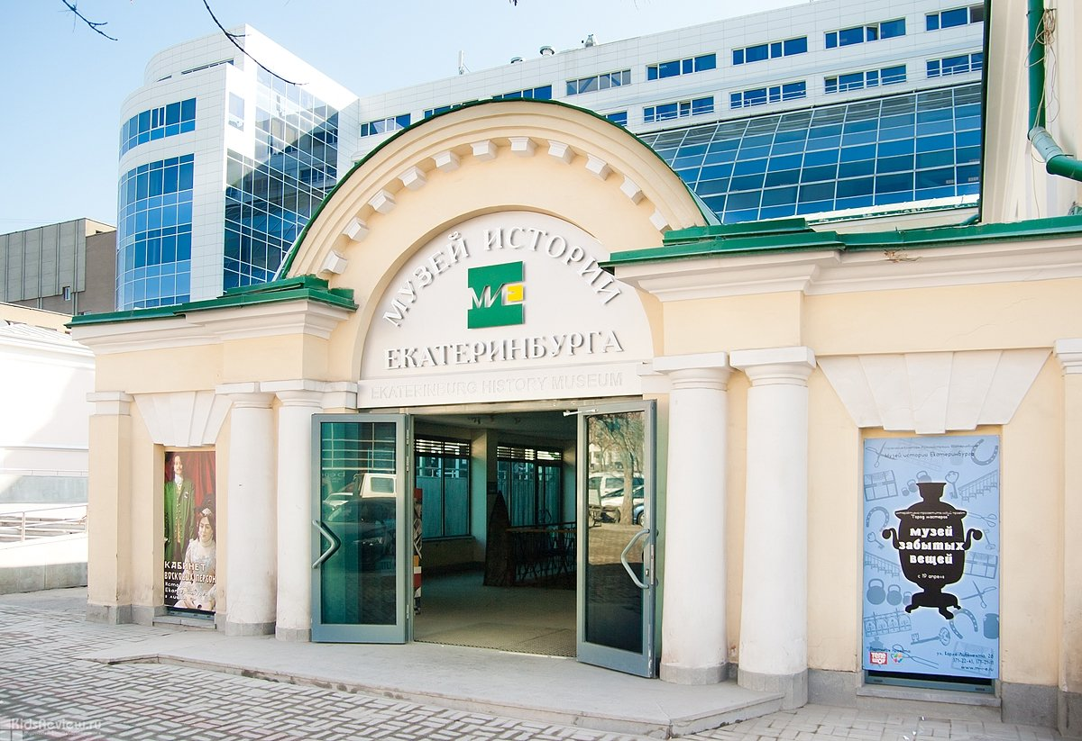

На базе музея работает Детский музейный центр – особое музейное пространство, стимулирующее творческую и познавательную активность детей и объединяющее в своей структуре выставочный зал, театрально-исследовательскую зону и творческую мастерскую. Здесь проводятся театральные и художественные мастер-классы, реконструкции народных праздников, интерактивные занятия по истории города.

Екатеринбургский музей изобразительного искусства
Ул. Воеводина, 5

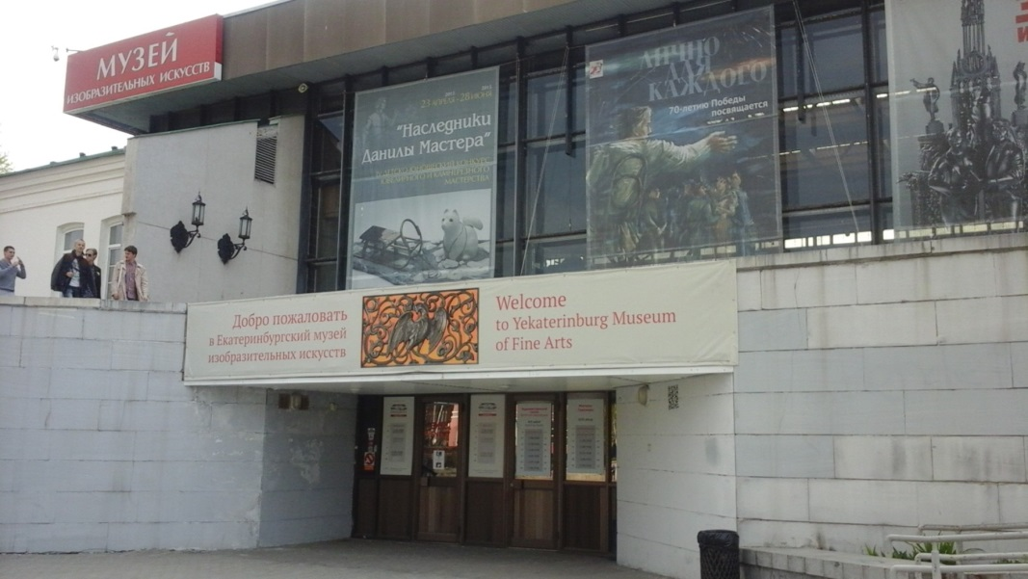

Программа "Здравствуй, музей!", разработанная сотрудниками Российского Центра музейной педагогики и детского творчества Русского музея в 1993-1997 гг., прошла длительный путь адаптации в педагогической среде. В 1996г. программа стала лауреатом премии Министерства культуры РФ «За научные исследования в области культуры и искусства».
В задачи программы входит обеспечение поэтапного развития визуального мышления, формирование на художественном материале навыков межличностного общения и представления о специфике языка и истории изобразительного искусства, развитие способности восприятия и понимания произведений искусства во взаимосвязи с окружающей средой.

1 этап программы «Мы входим в мир прекрасного» - для дошкольников.
Курс построен на основе общепринятой государственной программы для детского сада и возможностях художественного музея. Он формирует основы визуального мышления и эстетического восприятия на базе наблюдения как природных, так и музейных объектов, что способствует развитию мыслительных процессов, речи ребенка, формированию творческих начал как в практике изобразительной деятельности, так и в общении с детьми, родителями, педагогами.

Музей природы Урала
Ул. Горького, 4

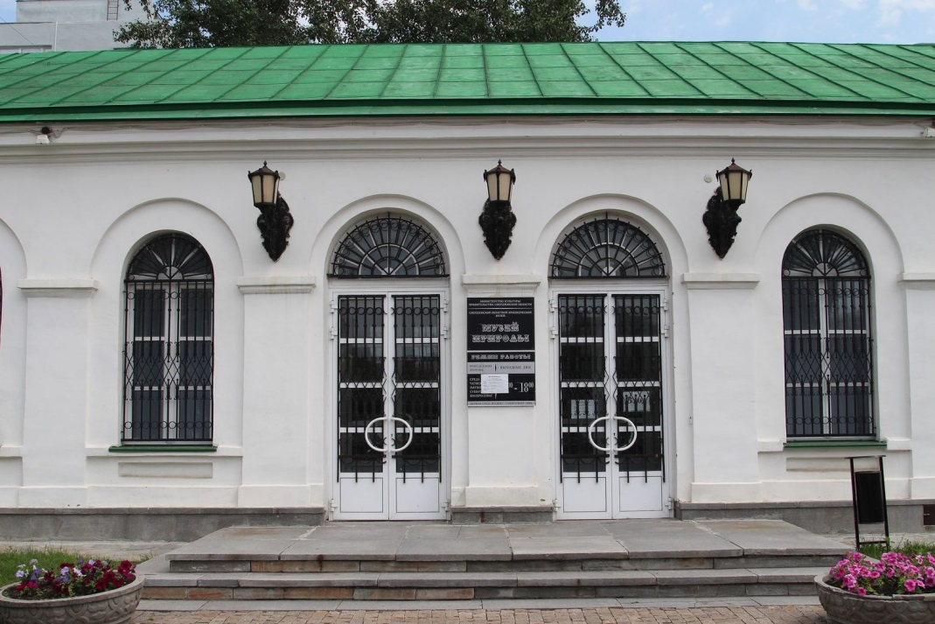

Свердловский областной краеведческий музей — крупнейшее музейное объединение Урала. Датой рождения музея считается 29 декабря 1870 (10 января 1871) года. «Родителями» стала группа екатеринбургской интеллигенции — члены Уральского общества любителей естествознания (УОЛЕ).
Основные экспозиции музея, рассказывающие о природе, этнографии, истории, технике Урала, были открыты в 2005–2014 годах. С 1990-х годов на базе музея действует единственный в Уральском регионе центр подготовки музейных реставраторов по программам и методике Государственного Эрмитажа. С 2013 года в структуре СОКМ работает Центр инновационных музейных технологий. Указом Губернатора Свердловской области от 10 ноября 2000 года музей признан объектом культурного достояния Свердловской области.

